IGCSE Chemistry: Key words Topic 2 Experimental techniques

Apparatus:
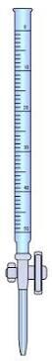 | Burette:  Measures volume accurately  Bureta: medición precisa de volumen. | 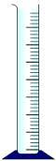 | Measuring cylinder: measures volume  Probeta: medición de volume.
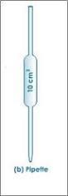  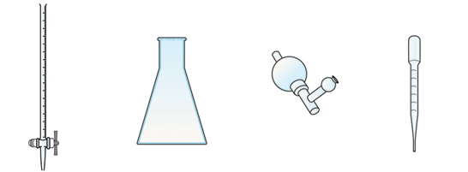 | Pipette: Measures volume accurately  Pipeta: medición de volumen con mucha precisión. | 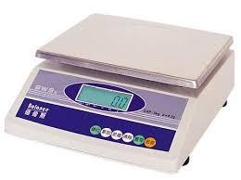 | Balance: measures mass  Balanza: medición de masa en gramos.
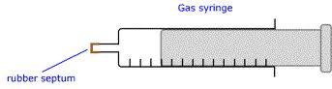 | Gas Syringe:  measures gas volumes  Jeringa de gas: mide el volumen de un gas. | 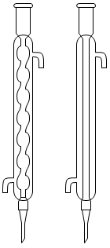 | Condenser: cools gas to turn it into a liquid  Condensador: enfriamiento de un gas hasta convertirlo en liquido.
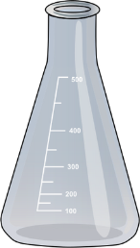 | Conical flask  Matraz de Erlenmeyer: se usa para contener líquidos. | 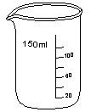 | Beaker  Beaker: medición de volumen con poca precisión.
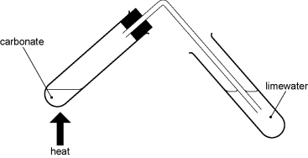 | Delivery tube  Tubo de conexión | 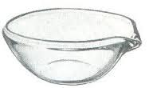 | Evaporating basin  Capsula

Key words:

Solution: a mixture of a solute, usually a solid dissolved in the solvent, a liquid | Solución: es una mezcla de un soluto, generalmente un solido disuelto en un solvente, liquido.
Solute: the solid substance that has dissolved in a liquid to form a solution | Soluto: sustancia solida que se disuelve en un líquido para formar una solución, generalmente se encuentra en menor proporción.
Solvent: the liquid which dissolves the solid solute to form a solution | Solvente: liquido en el cual se disuelve el soluto para formar una solución.
Soluble: a word that describes a solute that dissolves in a particular solvent | Soluble: propiedad de un soluto para poder disolverse en un solvente en particular.
Melting point: the temperature at which a solid changes into a liquid | Punto de fusión: temperatura en la cual un solido cambia a estado liquido.
Boiling point: The temperature at which a liquid turns into a gas | Punto de ebullición: temperatura en la cual un líquido cambia a estado gaseoso.
Volatile: a substance that changes easily into a vapour. It has a low boiling point | Volátil: cuando una sustancia cambia fácilmente al estado gaseoso. Tienen un punto bajo de ebullición.
Pure substance: a single chemical element or compound – it melts and boils at definite temperatures | Sustancia Pura: es un elemento químico simple o compuesto. Su punto de fusión y ebullición son a temperaturas definidas.
Distillation: separating a liquid from a mixture by boiling it off and then condensing it | Destilación: separación de un liquido de una mezcla utilizando el punto de ebullición y condensándolo.
Fractional distillation: a method used to separate two or more liquids that have different boiling points | Destilación fraccionada: método usado para separar dos o más líquidos que tienen diferentes puntos de ebullición.
Crystallisation : the process in which crystals form as a saturated solution cools | Cristalización: es el proceso en el cual se forman cristales como cuando las soluciones saturadas se enfrían.
Chromatogram: the result of a paper chromatography experiment, showing where the spots of the samples have moved to | Cromatograma: es el resultado de aplicar el papel cromatografico en un experimento, el cual señala los puntos de las muestras que se han movido.
Chromatography: a technique used to separate mixtures of dissolved substances | Cromatografía: técnica usada para separara mezclas disueltas en otras sustancias.
Solvent front: the moving boundary of the liquid solvent that moves up the paper during chromatography | Limite del solvente: señala el movimiento del solvente a través del papel durante una cromatografía.
R_{f} value: in chromatography the ratio of the distance travelled by the solvent to the distance travelled by the solvent front. | Valor de R_{f} : en una cromatografía es la relación entre la distancia recorrida por el solvente dividida por el limite del solvente.
Locating agent: a substance that reacts with colourless spots on a chromatogram to make them visible as coloured spots | Agente localizador: es una sustancia que reacciona con puntos de colores en una cromatografía para hacer visible los componentes de la mezcla.

